Série de TD n° 07
Mécanique des Fluides I

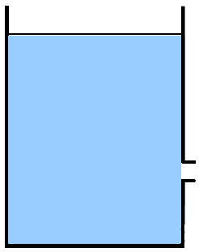
Figure 1
Exercice 01
Un fluide parfait incompressible s’écoule d’un orifice
circulaire situé sur le coté d’un réservoir avec un débit
volumique qv=0,4 l/s. (Figure1)
Le diamètre de l’orifice d=10 mm est considéré très petit
par rapport au diamètre du réservoir (d<<D).
1- Déterminer la vitesse d’écoulement au niveau de l’orifice.
2- A quelle distance de la surface libre se trouve l’orifice ?

Exercice 02
Une huile de ρ_{H}=800kg/m³, considérée comme liquide parfait, s’écoule à travers une conduite horizontale en forme de cône convergent (Figure 2). Elle est équipée d’un manomètre en U, contenant du mercure ρ_{M}=13600kg/m³,
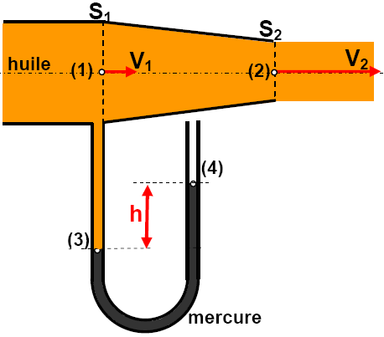
Figure 2
qui permet de mesurer la pression P₁ à partir d’une
lecture de la dénivellation h.
Le débit d’écoulement q_{v}= 0,4 l/s,
le diamètre de S1 : d₁= 10mm,
la vitesse d’écoulement au niveau de S2 : V₂=4.V₁,
P_{atm}=1bar.
1- Calculer la vitesse d’écoulement V₁.
2- En déduire le diamètre d₂.
3- Déterminer la pression P₁ en bar.
4- Déterminer la pression P₃ avec (Z1-Z3)= 1274 mm.
5- Déterminer la dénivellation h du mercure.

Exercice 03
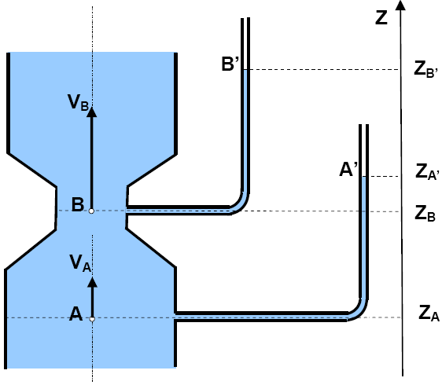
Figure 3
De l’eau, considérée comme liquide parfait, s’écoule dans
le tube de Venturi du point A vers le point B (Figure3).
Afin de mesurer la pression P_{A} au point A et la pression P_{B}
au point B, deux manomètres gradués à colonne d’eau sont
connectés au Venturi.
On donne :
- Z_{A}= 0 m, Z_{B}= 50 cm,
- niveaux mesurés : Z_{A’}=3,061m, Z_{B’} =2,541m
- P_{atm}=1bar.
- Les diamètres du tube : d_{A}= 30 cm et d_{B}=15 cm.
1- Calculer les pressions P_{B} au point B et P_{A} au point A.
2- Déterminer la vitesse d’écoulement V_{B} en fonction de V_{A}.
3- Calculer la vitesse d’écoulement V_{B}.

